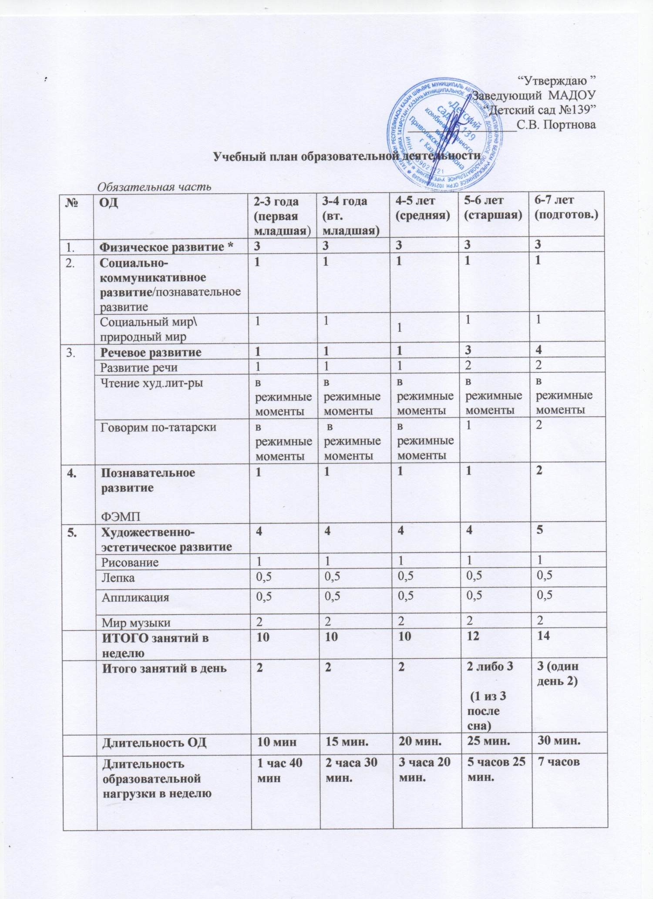

“Утверждаю ”
Заведующий МАДОУ
“Детский сад №139” _________________С.В. Портнова
Учебный план образовательной деятельности
Обязательная часть
№ | ОД | 2-3 года (первая младшая) | 3-4 года (вт. младшая) | 4-5 лет (средняя) | 5-6 лет (старшая) | 6-7 лет (подготов.)
1. | Физическое развитие * | 3 | 3 | 3 | 3 | 3
2. | Социально-коммуникативное развитие/познавательное развитие | 1 | 1 | 1 | 1 | 1
2. | Социальный мир\ природный мир | 1 | 1 | 1 | 1 | 1
3. | Речевое развитие | 1 | 1 | 1 | 3 | 4
3. | Развитие речи | 1 | 1 | 1 | 2 | 2
3. | Чтение худ.лит-ры | в режимные моменты | в режимные моменты | в режимные моменты | в режимные моменты | в режимные моменты
3. | Говорим по-татарски | в режимные моменты | в режимные моменты | в режимные моменты | 1 | 2
4. | Познавательное развитие  ФЭМП | 1 | 1 | 1 | 1 | 2
5. | Художественно-эстетическое развитие | 4 | 4 | 4 | 4 | 5
5. | Рисование | 1 | 1 | 1 | 1 | 1
5. | Лепка | 0,5 | 0,5 | 0,5 | 0,5 | 0,5
5. | Аппликация | 0,5 | 0,5 | 0,5 | 0,5 | 0,5
5. | Мир музыки | 2 | 2 | 2 | 2 | 2
 | ИТОГО занятий в неделю | 10 | 10 | 10 | 12 | 14
 | Итого занятий в день | 2 | 2 | 2 | 2 либо 3  (1 из 3 после сна) | 3 (один день 2)
 | Длительность ОД | 10 мин | 15 мин. | 20 мин. | 25 мин. | 30 мин.
 | Длительность образовательной нагрузки в неделю | 1 час 40 мин | 2 часа 30 мин. | 3 часа 20 мин. | 5 часов 25 мин. | 7 часов
*Третье физкультурное занятие проводится на прогулке, в виде игровых упражнений
Часть, формируемая участниками образовательных отношений
№ |  | 2-3 года (первая младшая) | 3-4 года (вт. младшая) | 4-5 лет (средняя) | 5-6 лет (старшая) | 6-7 лет (подготов.)
1 | УМК “Учимся говорить по-татарски” под ред.  З.М. Зариповой | - | - | - | 3 | 3
 | Региональная программа дошкольного образования  Р.К. Шаеховой | В ходе различных видов деятельности и через интеграцию с другими областями в содержательном разделе, осуществляется при взаимодействии со взрослыми, другими детьми, в самостоятельной деятельности и в ходе режимных моментов.

